Träningshelg i Ormanäs!
Svenska Dobermann Klubben Södras Lokalområde bjuder in till en träningshelg 13-14 april.
Start lördag 9,00 avslut söndag 18,00. Vi avslutar med att återlämna stugor och samlingslokal i det skick de var när vi checkade in.
Plats Ormanäs stugby i Höör
https://www.facebook.com/pg/Ormanäs-Stugby-241908619154503/about/?ref=page_internal
Det vi tänker roa oss med dessa 2 heldagar är Rallylydnad, Nosework och drag.
Inbjudna att hjälpa till med detta är Terez Lindberg, Mia Sandström, Andrea Collin och Susanne Nilsson. Samtliga har tävlat i de olika grenarna.
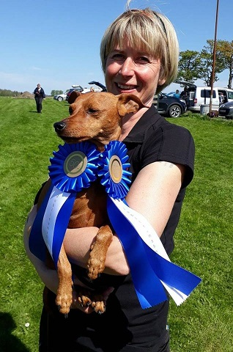
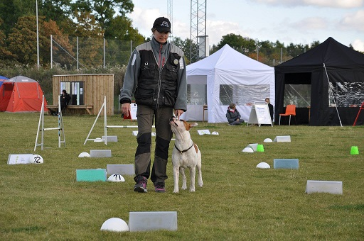
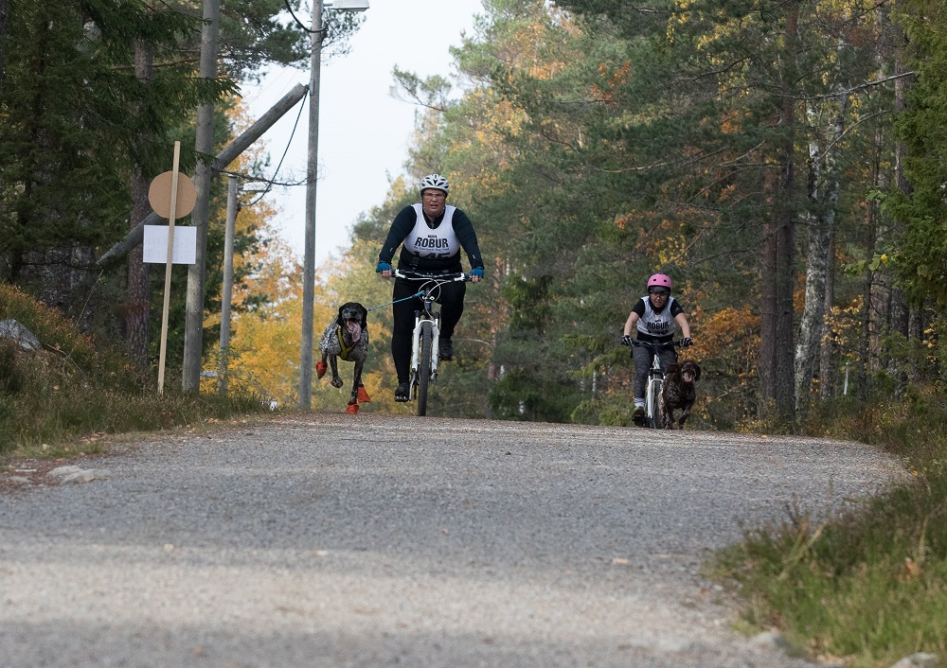

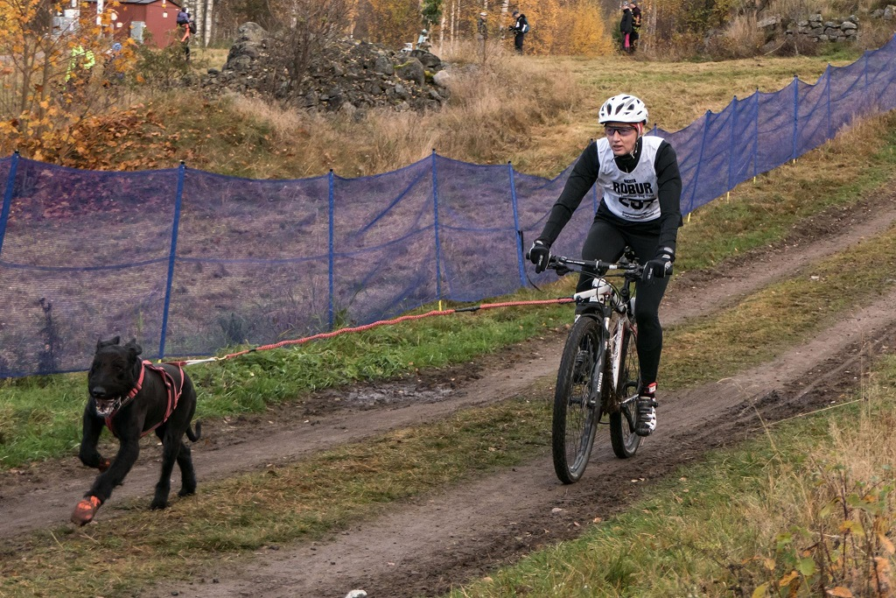
För att få ut mesta möjliga av dagarna vill de ha en kort presentation av dig som deltagare och var du och din hund befinner sig i nivå när det gäller dessa grenar, även om du bara vill prova på. Detta för att vara så effektiva som möjligt och inte behöva ta den informationen inför varje ekipage.
Det är möjligt att övernatta i stugbyn. Man tar med sig eget sänglinne. Stugorna har 4-5 bäddar så det är bra om man kan tänka sig att dela stuga med någon annan då vi har tillgång till 6 stugor.
Vi startar lördag morgon kl. 9,00. Vill man anlända redan fredagskväll avtalar man själv det med Mats eller Bitte som har stugbyn, fredagen ingår inte i priset.
Frukost tar man själv med, finns kyl, kaffekokare osv….
Lunch ingår i priset (enklare sådan på söndagen) och middag på lördagskvällen. Det kommer finnas både kött och vegetarisk alternativ. Meddela eventuella allergier. Vill man ha öl eller vin till middagen får man själv ta med sig det.

Sista anmälningsdag är 17 mars.
Anmälan via mail med presentation av er som ekipage till Marina Andersson
toppdobbs@tele2.se
Kostnad 800 kr om man vill övernatta, 500 kr om man vill delta i träning och måltider. som betalas till Södras Swish 123 271 46 24 eller kontonr 8295-8, 095857-3 och märk med namn.
Anmälan är bindande!

